基于 FPGA 的 AFDX 端系统
摘要
本作品面向航空电子网络中多业务报文的确定性传输需求，设计基于 FPGA 的 AFDX 端系统工程初版。发送端采用共享包池和按虚拟链路调度的结构，实现报文缓存、带宽分配间隔控制、序列号管理及 UDP/IP/以太网封装；接收端设置 A、B 两网独立接收通路，进行帧校验、序列完整性检查和冗余管理。工程同时实现管理寄存器、SNMP 最小查询子集与 RTC 只读功能，并完成 615A 最小代理单元验证。50MHz、每字节 4 拍候选的内部时序报告为 50.264MHz、最小余量 +0.105ns；长帧行为仿真吞吐为 99.22Mbit/s。另一个 100MHz 开发配置完成一万帧环回测试。本次评审提供可重运行的 ModelSim 主链路仿真和真实波形。现阶段未完成上板、板级 PHY 接入及完整协议符合性验收。
第一部分 作品概述
1.1 功能与特性
作品由共享发送、双网接收和独立管理切片组成。发送端支持 128 个虚拟链路的配置与发送测试，采用 64 槽共享包池保存报文，通过 BAG 调度控制发送间隔，并按虚拟链路维护序列号。接收端分别处理 A、B 两网线路流，完成帧校验、解析、完整性检查与重复帧处理，当前验证范围为每网 8 个虚拟链路。两网独立启动，健康网络可单独服务。工程提供自检查测试台、运行脚本和波形分组，便于从信号变化追溯报文的发送、接收与应用交付。
1.2 应用领域
作品面向需要确定发送节奏和冗余接收的航空电子网络逻辑研究与教学验证，可作为虚拟链路调度、报文缓冲、序列检查和冗余管理的 FPGA 实验平台。共享发送与接收检查模块也可为多业务嵌入式网络的数据通路设计提供参考。当前成果属于逻辑设计与计算机仿真阶段，尚不能直接用于机载设备部署；实际应用仍需完成板级接口、硬件性能验证及相应标准符合性评估。
1.3 主要技术特点
一是共享包池与虚拟链路调度协同工作，多个业务通道共用报文存储，并以实际帧起始时刻推进 BAG 约束。二是两网独立启动和接收，避免一网启动异常阻塞另一网。三是将核心时钟、字节节奏和毫秒计数关联参数化，使 100MHz/8 拍与 50MHz/4 拍两种配置具有相同的名义字节时间。四是采用“源码版本—自动检查—原始日志—波形观察”的验证方式，区分功能仿真、内部时序与硬件实测。
1.4 主要性能指标
下表分别标明仿真配置与证据范围，名义 100Mbps 不等于全场景持续吞吐或硬件实测。
指标 | 结果与条件
候选内部时序 | 50MHz：50.264MHz，+0.105ns
仿真吞吐 | 长/短/混合：99.22/82.84/73.70Mbit/s
发送与接收容量 | 128 TX VL；RX 每网8 VL子集
长稳 | 100MHz、4VL：10,000/10,000帧
时延样本 | 100MHz、无背压：最大151.56µs
1.5 主要创新点
（1）共享包池与基于实际帧起始时刻的调度协同，兼顾多虚拟链路缓存与发送节奏。（2）接收通路按网络独立启动，改善单网异常时的服务隔离。（3）时钟与时间参数联动，支持两种名义 100Mbps 配置。以上为本工程的设计改进，不据此主张行业首创。
1.6 设计流程
需求拆分与接口定义 → TX 缓冲、调度及封装 → 双网 RX 与检查逻辑 → 单元及联合仿真 → 容量、吞吐和长稳测试 → 原生综合与内部时序分析 → 冻结源码及生成评审波形。每阶段保留对应版本和结果，未通过项单独记录。
第二部分 系统组成及功能说明
本系统的主要实现载体是 FPGA 数字逻辑。PC 软件负责构建、激励、检查与波形展示，板级 PHY 位于当前工程范围之外。
2.1 整体介绍
联合顶层连接发送与双网接收模块。发送侧接收应用消息和载荷，经共享包池、BAG 调度及 UDP/IP/MAC 封装后输出字节流。测试台将同一发送流回送到 A、B 两路接收，各路完成 MAC/FCS 检查、解析和完整性检查，再由冗余管理模块决定是否交付应用。图 1 中的分支表示测试台回送，不表示主版本已实现双网发送。管理面通过独立 wrapper 验证，不能归入 E5 主链路的内部时序结果。[1-2]
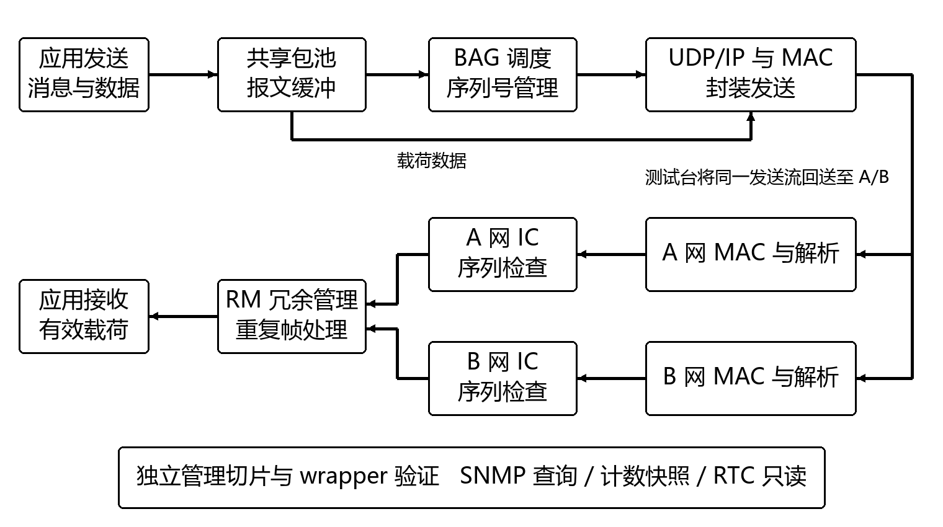
图 1 系统整体框图 A/B 分支为测试台回送 管理面独立验证
2.2 硬件系统介绍
2.2.1 硬件整体介绍
FPGA 逻辑目标器件为 eHiChip6 EQ6HL130、CSG484_H 封装。当前可运行成果为寄存器传输级设计，不含已完成的开发板或自制 PCB。联合顶层以统一时钟连接发送、接收和状态计数，外部线路采用有字节使能的 8 位数据流；板级 PHY、电平及引脚时序尚未验收。
2.2.2 机械设计介绍
本作品不涉及机械机构，未开展机械结构设计或加工，因此没有机械 CAD、装配图或机械实物照片。
2.2.3 电路各模块介绍
以下为 FPGA 内部逻辑模块及主要接口说明，不是 PCB 原理图。应用侧使用有效、就绪与末字节握手；线路侧按字节使能运行，接收线路不具有 ready 回压信号。
模块 | 关键输入 | 关键输出及作用
共享缓冲 | app_vl、app_length、app_data | ready/response；分配、存储与释放报文
BAG 调度 | cfg_bag_exp、时间计数 | 发送授权；按 VL 推进发送间隔
封装与 MAC | 载荷、发送授权 | tx_line_data、tx_line_valid、sfd_pulse
双网接收 | rx_line_data_a/b、valid、error | 解析载荷、网络标识、序列号与时间戳
IC 与 RM | 各网解析结果、序列状态 | rx_decision、pass/reason；决定应用交付
应用与计数 | rx_ready、复位 | rx_data/valid/last；交付与错误计数
2.3 软件系统介绍
2.3.1 软件整体介绍
PC 端使用 Python 脚本与 ModelSim 命令文件组织验证。Verilator 用于自动检查和较长序列测试，ModelSim 用于联合仿真与波形观察。它们是设计验证工具，不是部署在 FPGA 上的业务软件。本次主演示入口是 ModelSim，网页统计页面仅作辅助。
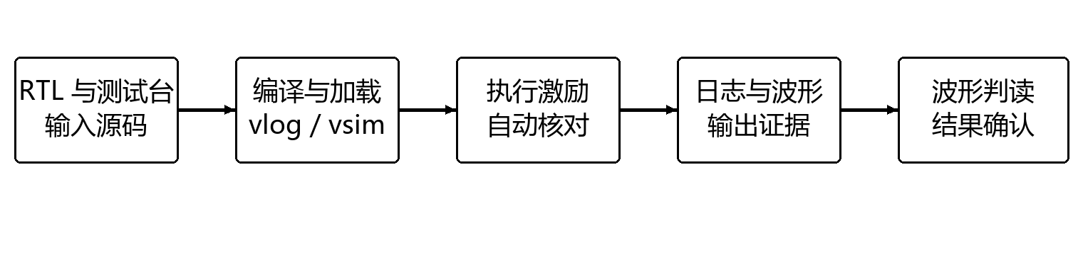
图 2 从源码到日志与波形的验证流程
2.3.2 软件各模块介绍
generate.do 创建工作库、编译设计与测试台、加载仿真并导出 WLF/VCD；测试台通过 send_frame 产生报文，通过 wait_delivery 等待应用交付，并自动比较载荷、长度、VL 与序列。view.do 只组织显示，不改变仿真数据。check_wave.do 独立读取最终计数，避免仅凭截图判断结果。[5]
模块或入口 | 主要输入 | 主要输出
构建执行 build/execute | RTL 列表、测试台、参数 | 可执行程序与构建日志
send_frame | VL、长度、载荷起始值 | 应用消息及数据握手
wait_delivery | 目标交付数、接收数据 | 超时或不一致即报告失败
generate.do | RTL、测试台 | simulation.log、waveform.wlf/vcd
波形展示与核验 | 波形数据集 | 信号分组与末态计数核验
第三部分 完成情况及性能参数
当前完成成果为 RTL 逻辑、测试台、仿真脚本、原生实现记录及可查看的波形。以下分别说明已完成的软件与逻辑成果，以及尚未完成的硬件实物部分。
3.1 整体介绍
本次交付可直接查看源码工程、重新执行主链路仿真并观察波形。尚无系统实物及正面、斜 45°照片，因此本节展示实际软件运行记录，不能据此推断板级实现已经完成。
3.2 工程成果
3.2.1 机械成果
不涉及机械结构，无机械实物成果。
3.2.2 电路成果
已形成 FPGA 内部发送、双网接收、完整性与冗余检查等逻辑源码，以及对应综合和内部时序记录。尚未完成板级 PHY、引脚与 IO 预算，无 PCB 或开发板运行照片。
3.2.3 软件成果
图 3 为本次实际打开的 ModelSim 波形界面。分组涵盖应用输入、线路发送、A/B 接收、检查判决、应用交付与计数。既有 PC 验证脚本和结果文件作为工程成果保留，不将工具界面当作硬件实物。
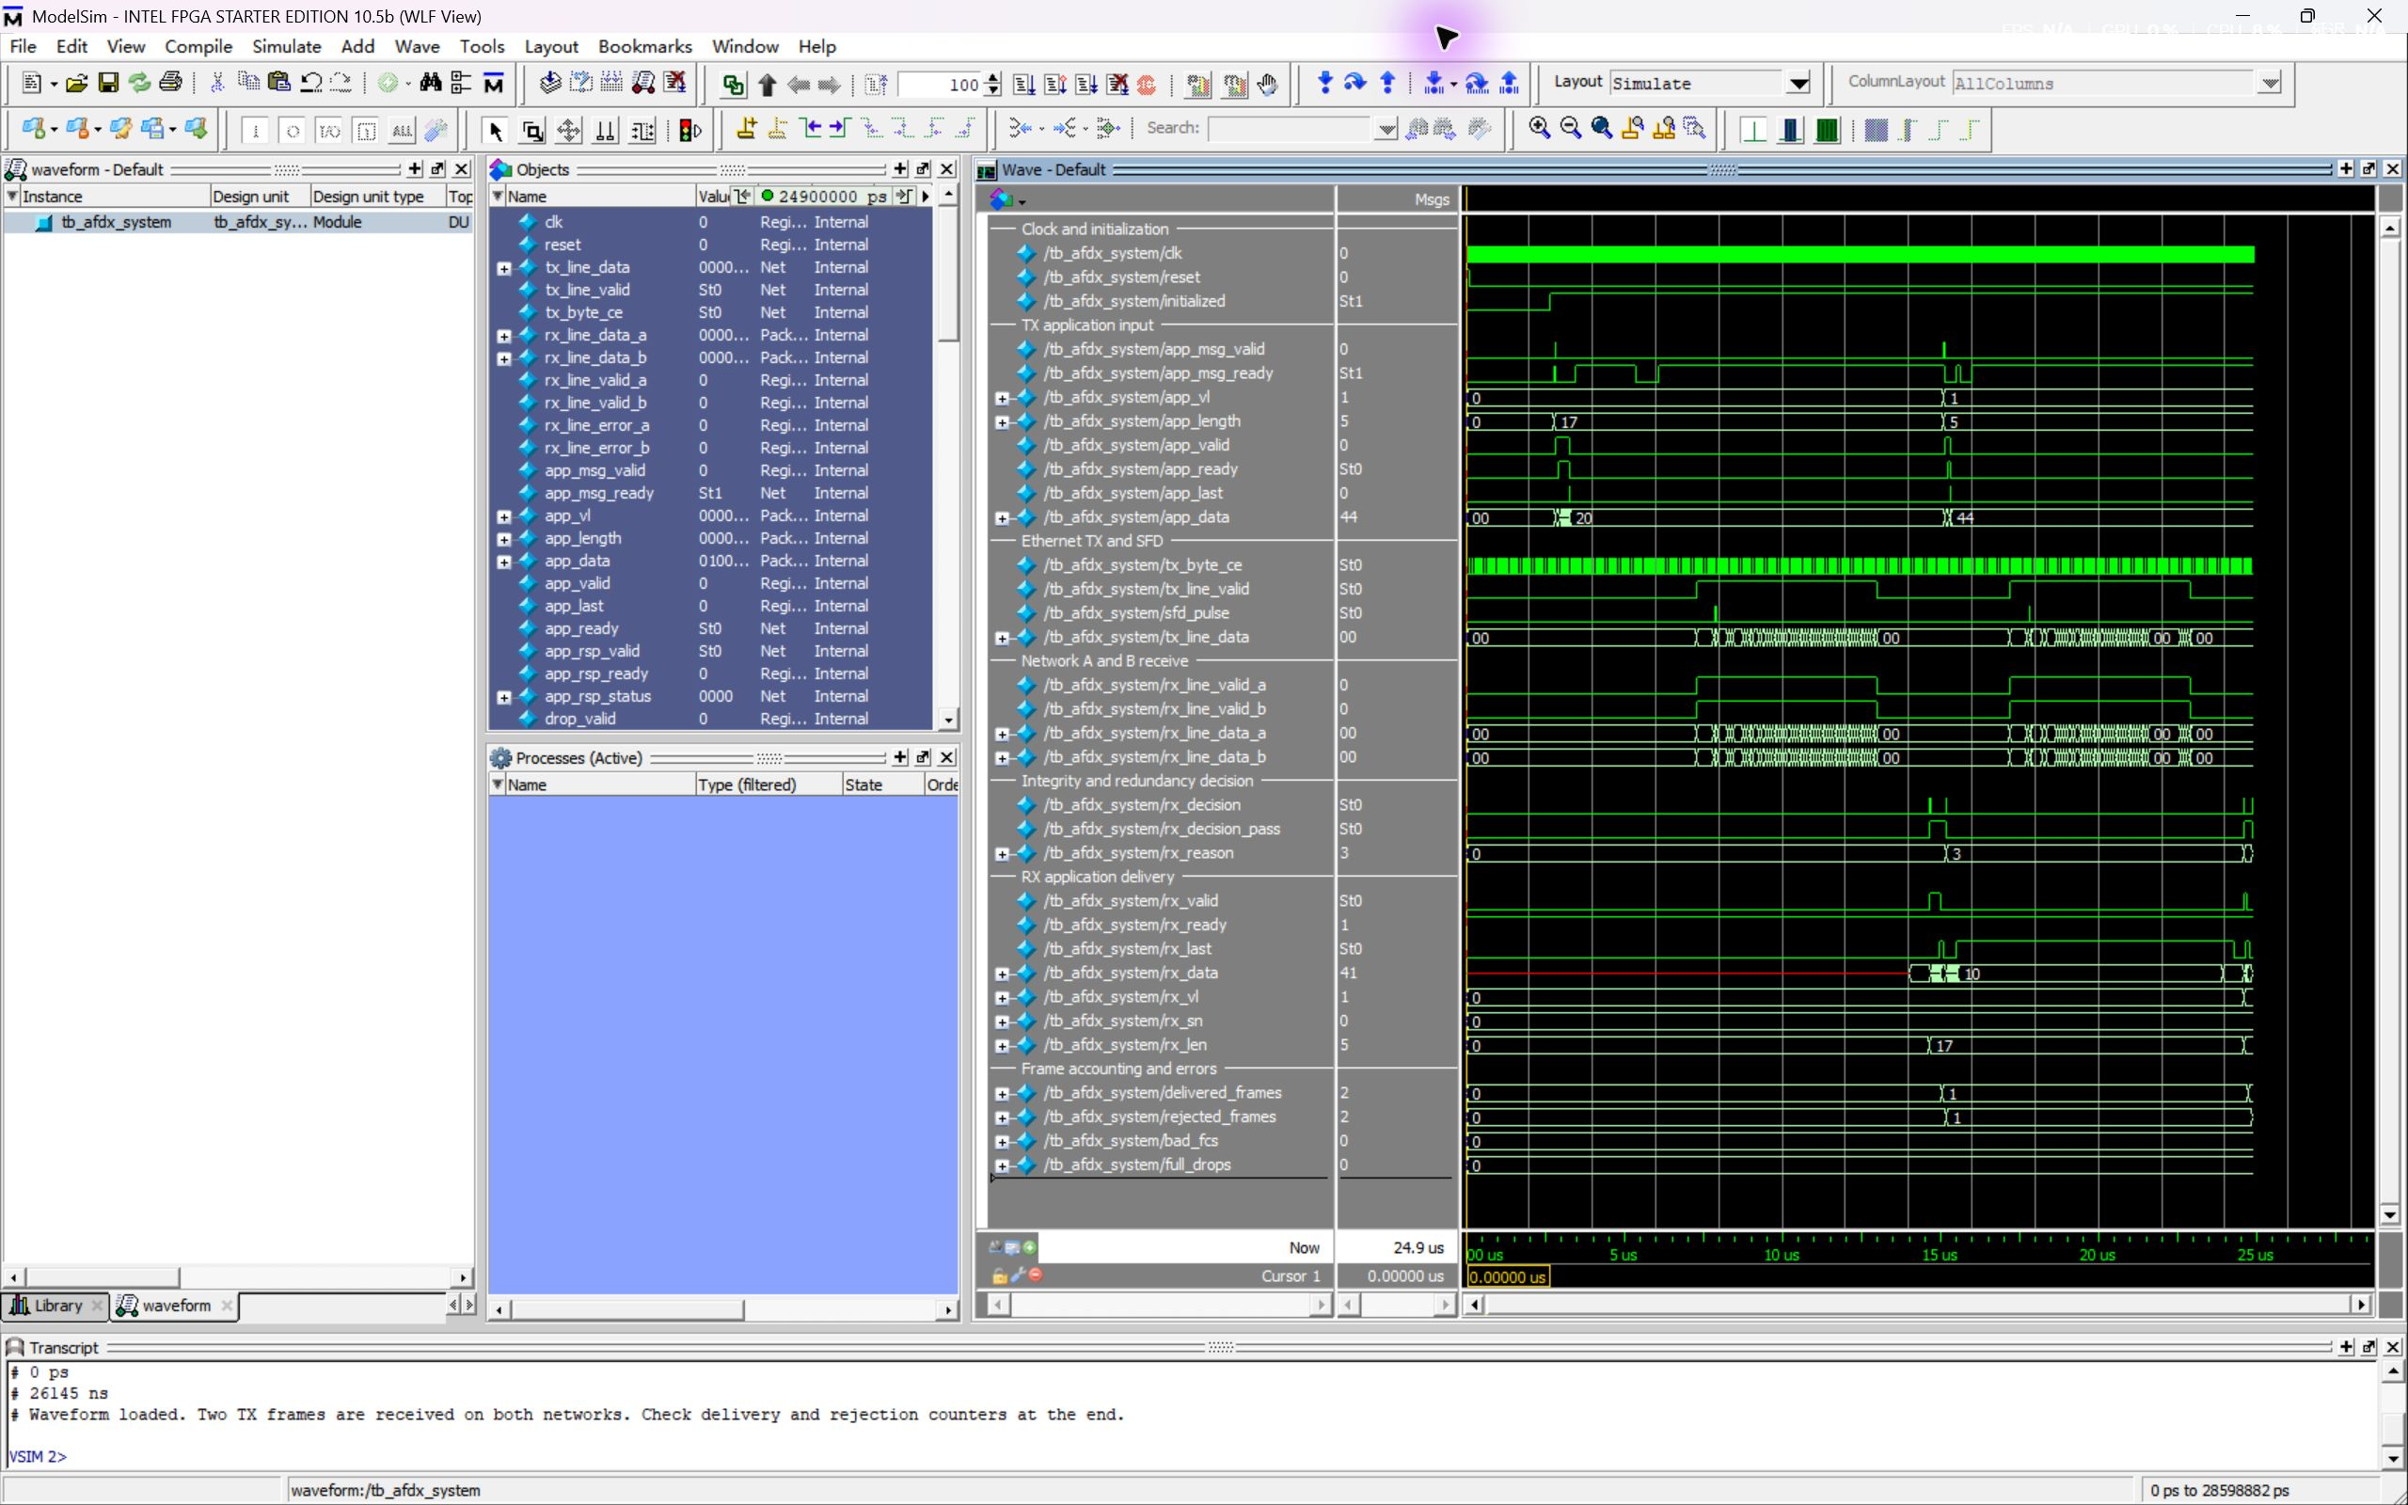
图 3 ModelSim 实际运行界面 信号细节见图 4
3.3 特性成果
本次 50MHz 波形用例发送两帧，分别属于 VL0 与 VL1，载荷长度为 17B 与 5B。A、B 两路收到同一发送流，经检查与冗余管理后应用共交付 2 帧、拒绝重复副本 2 帧；帧校验错误和缓冲区满丢帧均为 0。仿真日志为 PASS，vlog/vsim 均为 0 errors、0 warnings。图 4 直接绘制本次 VCD 的真实信号变化，不使用示意数据。
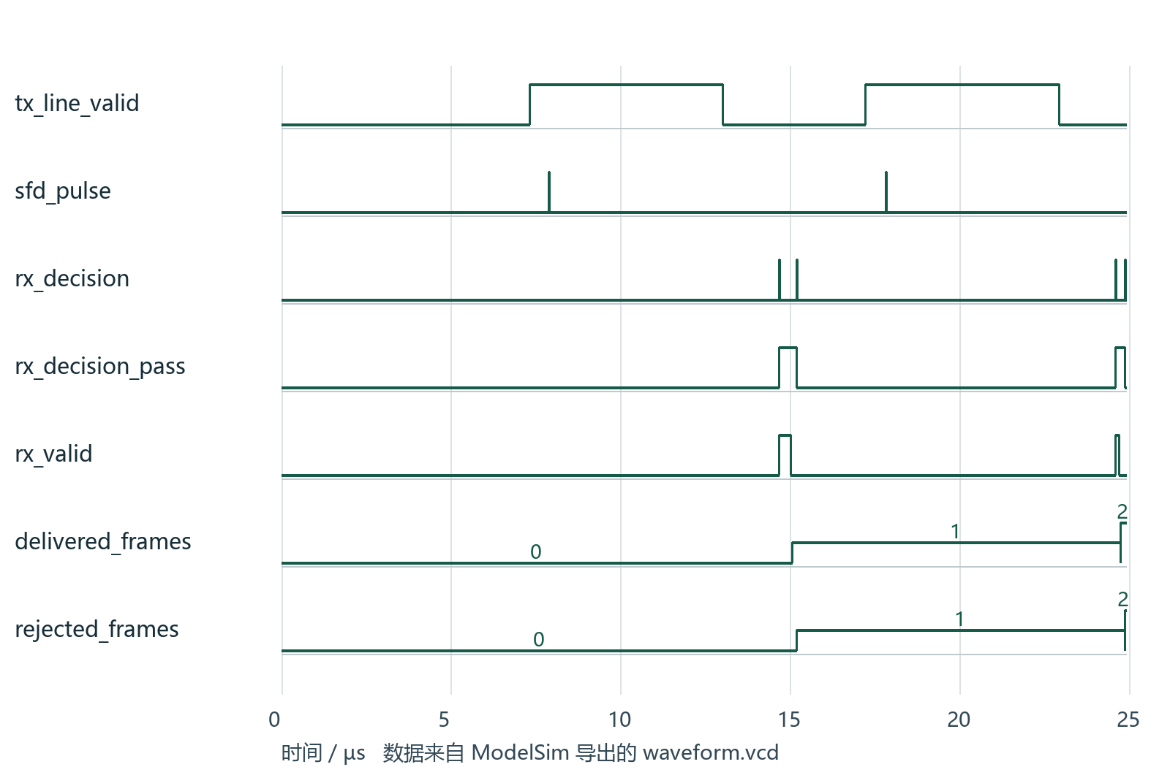
图 4 本次 ModelSim VCD 波形 末态交付与拒绝计数均为 2
较大规模结果来自各自测试配置：50MHz/4 的长帧吞吐为 99.2198Mbit/s；100MHz/8 的 4VL 长稳为 10,000 帧全部交付；615A 最小代理为独立单元测试。它们不能合并为同一配置的上板满速长稳结论。[3-6]
主要未完成项为整机 100MHz 时序、4096 RX VL、主版本双网 TX 时序、完整 615A 管理集成、RTC 同步伺服和上板验证。默认 RM expected-SN 关闭配置还存在迟到副本可能再次交付的已知限制；本次受控环回不覆盖任意到达顺序。
验证对象 | 量化结果 | 边界
50MHz 候选内部时序 | 50.264MHz，最小余量 +0.105ns | 未含板级 IO 预算
长帧 / 短帧 / 混合帧 | 99.22 / 82.84 / 73.70Mbit/s | 50MHz 行为仿真
一万帧环回 | 交付10,000，坏FCS/载荷/SN违规均0 | 100MHz、4VL
系统时延样本 | 无背压最大151.56µs | 不是最坏时延证明
615A 最小代理 | 2,866 checks；700B文件 | 未接 UDP 管理通道
第四部分 总结
4.1 可扩展之处
后续可扩展接收虚拟链路容量，优化大规模状态表访问与存储布局；完善迟到副本处理、双网发送与异常恢复；将 615A 最小代理接入 UDP 管理通道，并补充 RTC 同步伺服。在板级阶段，需要明确 PHY 接口、引脚和 IO 时序预算，完成上板环回、压力、错误注入及长时间测试。扩展过程中继续保持时钟参数一致性，并用对应源码的功能、资源与时序证据逐项验收。
4.2 心得体会
研发过程表明，网络逻辑设计的困难不只在于完成报文封装，还在于处理缓存生命周期、发送节奏、时间单位及异常恢复之间的关联。共享包池可以集中存储报文，但读写、分配、发布与释放必须形成完整的生命周期，背压和复位同样需要进入验证范围。
在发送调度中，应用入队时间与真正在线路发送的时间并不相同。以实际帧起始时刻推进 BAG，可以使调度判断更接近线路行为；与此同时，不能仅凭单帧成功就推断持续吞吐。长帧、短帧和混合帧结果不同，必须保留各自测量窗口与条件。
接收设计说明了独立故障边界的重要性。两网共享系统资源时，如果用全局准备条件控制所有通路，单网异常可能影响健康网络。将启动状态按网络隔离后，仍需单独验证恢复过程和在途报文。重复帧管理也不能只检查两个副本相邻到达，迟到与交错顺序需要专门测试。
本次整理波形时还发现，测试台在应用收到最后一帧后立即结束，可能使寄存计数尚未来得及更新。为此仅在评审测试台补充了 10 拍收尾等待，再独立读取波形中的最终计数，确认交付与拒绝各为 2；没有修改被测 RTL。这个过程说明，日志和波形需要互相核对，图形展示本身也应有明确的观测时点。
因此，本作品将“逻辑功能通过”“内部时序报告通过”和“板级实测通过”分开记录。现阶段的不足作为后续工作的具体入口，而不通过笼统的性能结论掩盖。
第五部分 参考文献
[1] AFDX端系统RTL设计源文件[CP]. 2026.
[2] AFDX端系统最终设计说明书[R]. 2026.
[3] AFDX端系统50MHz与4拍字节节奏验证记录[R]. 2026.
[4] AFDX端系统一万帧环回测试结果与日志[R]. 2026.
[5] AFDX端系统ModelSim主链路评审仿真与波形[DS]. 2026.
[6] AFDX端系统615A最小代理测试记录[R]. 2026.

